Мир животных летом
В детском саду «Сибирячок», корпус № 1 прошла неделя «В мире животных» в ходе которой, дети пополнили свои знания о животных, рыбах и птицах, их внешнем виде, узнали о их детенышах и их питании.
Для закрепления полученной информации дети, слепили животных по сказке «Зимовье зверей»,
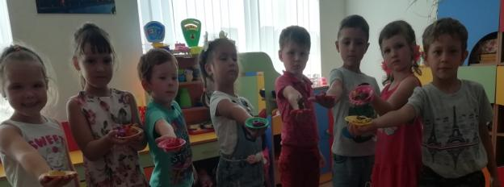

нарисовали кошку,

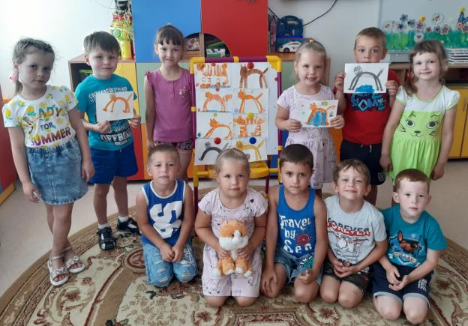

собирали пазлы про животных и сортировали домашних и диких,

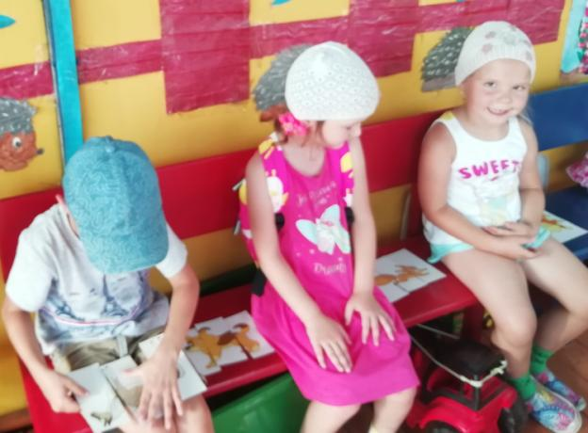

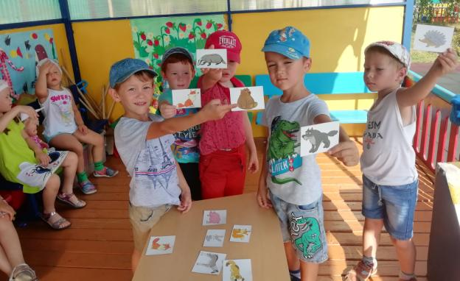

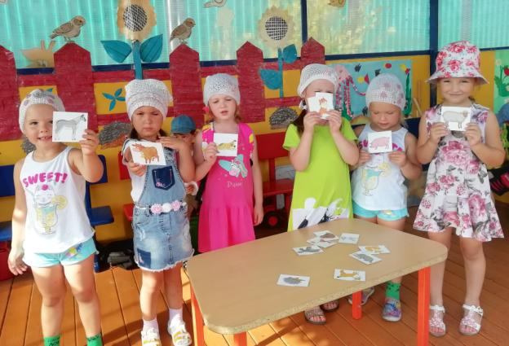раскрашивали птиц.
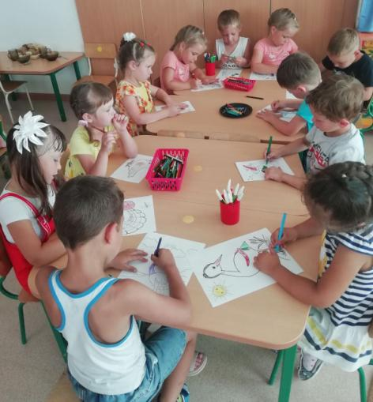
Очень интересным занятием для детей стало изготовление черепах из бросового материала - пластиковых бутылок.
Все началось с отгадывания загадки:
Может жить она везде,
И на суше, и в воде,
В панцире со всех сторон,
Не раздавит даже слон.
На заранее обрезанной бутылке наметила места для разрезания. Дети сами разрезали, отогнули четыре лапки, головку, хвостик. Остальные не нужные части отрезали. Затем закруглили лапки, головку, хвостик - треугольник.
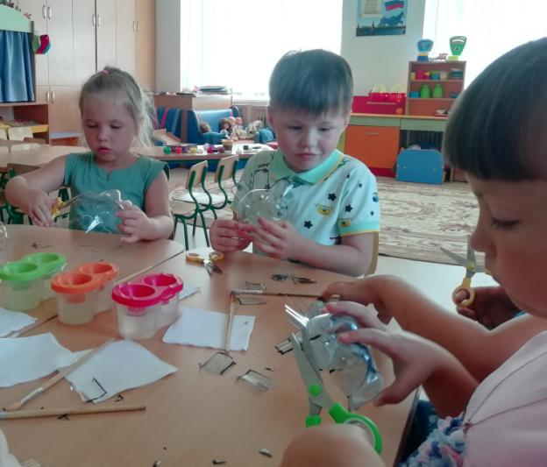
Когда черепаха была вырезана, приступили к раскрашиванию, дети решили, что черепашки будут разноцветные.

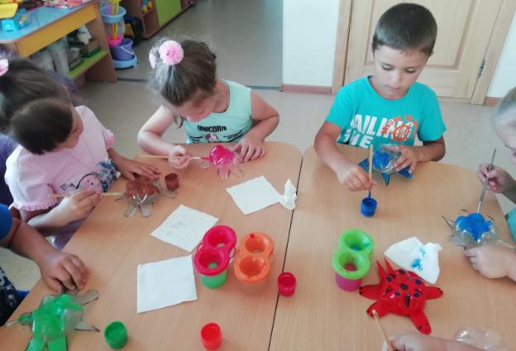С помощью акриловых красок дети с удовольствием раскрасили своих черепашек. И вот, когда они высохли, все пошли с ними гулять на улицу. Часть детей играли с черепашками в воде.
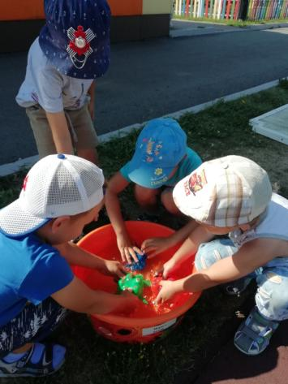

Кто – то играл в песке. Замечательные сюжетные игры получились у детей
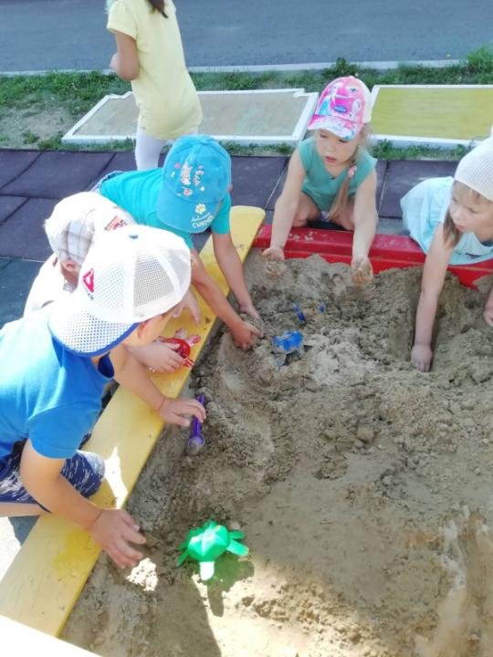

Всем было весело и интересно. Каждый унес свое творчество домой с большим восхищением - это сделал Я!

Автор Сайдуганова Марина Павловна, учитель-логопед МАДОУ АР детский сад «Сибирячок»

